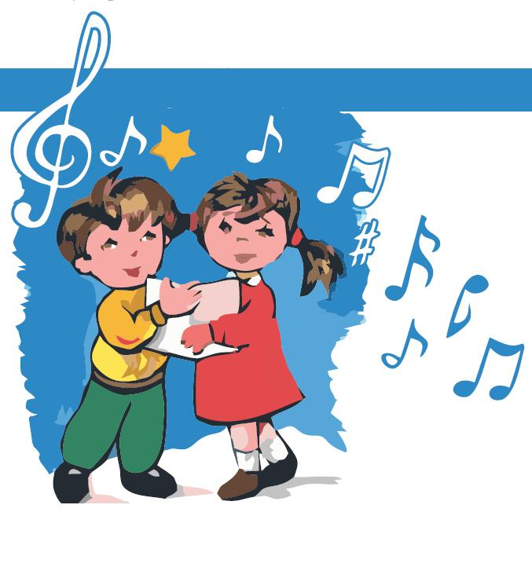
DYPLOM
Dla
………………….
za zdobycie I miejsca
w X Szkolnym Konkursie
Kolęd i Pastorałek
Zaśpiewajmy Kolędę…2017
w kategorii klas 0-III

…………………………………….
Jury

Kąty dnia 18 grudnia 2017

